TỔNG ÔN KHTN 7 – PHÂN MÔN HÓA HỌC
I. TÓM TẮT LÍ THUYẾT
1. Nguyên tử
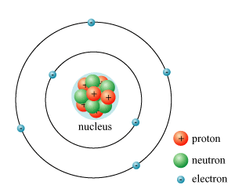
Nguyên tử là hạt vô cùng nhỏ tạo nên các chất.
Cấu tạo:

Hạt nhân
- Proton (p, +)
- Neutron (n, 0)

Vỏ
- Electron (e, -)
Nguyên tử trung hòa về điện → tổng số p = tổng số e.
Các electron sắp xếp thành từng lớp theo thứ tự từ trong ra ngoài cho đến hết.
Lớp thứ nhất: Tối đa 2 e; Lớp thứ 2, 3: Tối đa 8 e.
Các electron ở lớp ngoài cùng quyết định tính chất hóa học của nguyên tử.
2. Nguyên tố hóa học
Các nguyên tử có cùng số proton trong hạt nhân thuộc cùng 1 nguyên tố hóa học.
Mỗi nguyên tố hóa học có 1 kí hiệu hóa học và 1 tên gọi riêng. Kí hiệu hóa học gồm 1 hoặc 2 chữ cái, trong đó chữ cái đầu viết hoa và chữ cái sau viết thường.
3. Sơ lược về bảng tuần hoàn các nguyên tố hóa học
a. Nguyên tắc sắp xếp các nguyên tố hóa học trong bảng tuần hoàn
- Các nguyên tố hóa học được xếp theo chiều tăng dần của điện tích hạt nhân.
- Các nguyên tố cùng hàng có cùng số lớp e, cùng cột có tính chất gần giống nhau.
b. Cấu tạo bảng tuần hoàn các nguyên tố hóa học
Ô nguyên tố
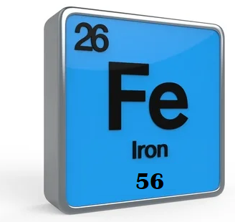
- Ô nguyên tố cho biết:
- Kí hiệu hóa học
- Tên nguyên tố
- Số hiệu nguyên tử
- Khối lượng nguyên tử
Chu kì
- Chu kì là dãy các nguyên tố mà nguyên tử của chúng có cùng số lớp electron và được xếp theo chiều điện tích hạt nhân tăng dần khi đi từ trái qua phải.
→ Số thứ tự của chu kì bằng số lớp electron.
- Bảng tuần hoàn gồm 7 chu kì: 3 chu kì nhỏ và 4 chu kì lớn.
Nhóm
- Bảng tuần hoàn gồm 8 nhóm A (IA đến VIIIA) và 8 nhóm B (IB đến VIIIB).
- Các nguyên tố trong cùng 1 nhóm A có số e ở lớp ngoài cùng bằng nhau (Trừ He), do vậy chúng có tính chất gần giống nhau.
c. Vị trí các nhóm nguyên tố kim loại, phi kim và khí hiếm trong bảng tuần hoàn
a. Các nguyên tố kim loại
- Vị trí: Ở góc dưới bên trái của bảng và được thể hiện bằng màu xanh, tập trung ở các nhóm IA, IIA, IIIA và các nhóm B.
b. Các nguyên tố phi kim
- Vị trí: Chủ yếu ở góc trên bên phải của bảng và được thể hiện bằng màu hồng, tập trung ở các nhóm VA, VIA, VIIA.
c. Các nguyên tố khí hiếm
- Nguyên tử khí hiếm có lớp e ngoài cùng bền vững nên khó biến đổi hóa học.
- Vị trí: Nằm ở nhóm VIIIA và được thể hiện bằng màu vàng.
4. Đơn chất và hợp chất – Phân tử
Dựa vào thành phần nguyên tố, các chất được chia thành 2 loại:
- Đơn chất được tạo nên từ 1 nguyên tố hóa học.
Đơn chất chia thành 3 loại: kim loại, phi kim và khí hiếm.
- Hợp chất được tạo nên từ 2 nguyên tố hóa học trở lên.
Hợp chất chia thành 2 loại: Hợp chất vô cơ và hợp chất hữu cơ
Phân tử
- Phân tử là hạt đại diện cho chất, gồm một số nguyên tử liên kết với nhau và thể hiện đầy đủ tính chất hóa học của chất.
- Khối lượng phân tử của một chất bằng tổng khối lượng của các nguyên tử trong phân tử chất đó, được tính theo đơn vị amu.
5. Liên kết hóa học
a. Cấu trúc electron bền vững của khí hiếm
- Ở điều kiện thường, các khí hiếm tồn tại dưới dạng đơn nguyên tử bền vững.
- Lớp electron ngoài cùng của chúng chứa 8 electron (Trừ He chứa 2 electron)
- Nguyên tử của các nguyên tố khác có xu hướng tham gia liên kết hóa học để đạt được lớp electron ngoài cùng giống khí hiếm bằng cách nhường, nhận hay dùng chung các electron.
b. Liên kết ion
- Khi kim loại tác dụng với phi kim, nguyên tử kim loại nhường e cho nguyên tử phi kim. Nguyên tử kim loại trở thành ion dương, nguyên tử phi kim trở thành ion âm.
- Liên kết ion là liên kết được hình thành bởi lực hút giữa các ion mang điện tích trái dấu (Gọi là lực hút tĩnh điện)
c. Liên kết cộng hóa trị
- Liên kết cộng hóa trị là liên kết được tạo nên giữa hai nguyên tử bằng một hay nhiều cặp electron dùng chung.
- Các chất chỉ chứa các liên kết cộng hóa trị gọi là chất cộng hóa trị
6. Hóa trị và công thức hóa học
a. Công thức hóa học
- Công thức hóa học của một chất là cách biểu diễn chất bằng kí hiệu hóa học của nguyên tố kèm theo chỉ số ở chân bên phải kí hiệu hóa học.
Công thức hóa học của đơn chất: A_{x}

Công thức hóa học của hợp chất: A_{x}B_{y} hoặc A_{x}B_{y}C_{z}, …

- Ý nghĩa của công thức hóa học: CTHH cho biết
  - Các nguyên tố hóa học tạo nên chất
  - Số nguyên tử hay tỉ lệ số nguyên tử của các nguyên tố
  - Khối lượng phân tử của chất
  - Biết CTHH, tính được % khối lượng của các nguyên tố trong hợp chất
Bước 1: Tính khối lượng phân tử hợp chất
Bước 2: Tính phần trăm khối lượng các nguyên tố trong hợp chất
% khối lượng nguyên tố = $\frac{khối lượng nguyên tử ∙ số nguyên tử của nguyên tố ∙ 100\%}{khối lượng nguyên tử}$
b. Hóa trị:
- Hóa trị là con số biểu thị khả năng liên kết của các nguyên tử hay nhóm nguyên tử.
- Hóa trị của 1 nguyên tố được xác định theo quy ước hoặc quy tắc hóa trị
- Quy ước: H chọn làm 1 đơn vị, O là 2 đơn vị. Nguyên tử liên kết với bao nhiêu H thì hóa trị bấy nhiêu.
- Quy tắc hóa trị: Trong công thức hóa học của hợp chất hai nguyên tố, tích của chỉ số và hóa trị của nguyên tố này bằng tích của chỉ số và hóa trị của nguyên tố kia.
II. BÀI TẬP
1. Trắc nghiệm
Câu 1. Các hạt cấu tạo nên hạt nhân của hầu hết các nguyên tử là
A. electron và neutron. B. proton và neutron.
C. neutron và electron. D. electron, proton và neutron
Câu 2. Các hạt cấu tạo nên hầu hết các nguyên tử là
A. electron và neutron. B. proton và neutron.
C. neutron và electron. D. electron, proton và neutron
Câu 3. Hạt cấu tạo nên vỏ nguyên tử là
A. electron. B. proton.
C. neutron. D. proton và neutron
Câu 4. Trong nguyên tử, hạt mang điện là
A. electron. B. electron và neutron.
C. neutron. D. proton và electron.
Câu 5. Trong nguyên tử, hạt không mang điện là
A. electron. B. electron và neutron.
C. neutron. D. proton và electron.
Câu 6. Nguyên tử X có 11 proton và 12 neutron. Tổng số hạt trong nguyên tử X là
A. 23. B. 34. C. 35. D. 46.
Câu 7. Nguyên tử X có tổng số hạt trong nguyên tử là 2. Biết số hạt proton là 1. Số hạt neutron là
A. 0. B. 1. C. 2. D. 3.
Câu 8. Nguyên tử X có tổng số hạt là 52, trong đó số proton là 17. Số electron và số nơtron của X lần lượt là:
A. 18 và 17. B. 19 và 16. C. 16 và 19. D. 17 và 18.
Câu 9. Nguyên tử Y có tổng số hạt là 60, trong đó số electron là 20. Số proton và số nơtron của Y lần lượt là:
A. 18 và 17. B. 19 và 20. C. 20 và 20. D. 20 và 40.
Câu 10. Nguyên tử X có tổng số hạt là 115, trong đó số neutron là 45. Số proton và số electron của X lần lượt là:
A. 18 và 19. B. 35 và 45. C. 25 và 45. D. 35 và 35.
Câu 11. Nguyên tử X có 9 electron, lớp ngoài cùng nguyên tử X có số electron là
A. 1. B. 2. C. 7. D. 8.
Câu 12. Nguyên tử X có 20 electron, nguyên tử X có số lớp electron là
A. 1. B. 2. C. 3. D. 4.
Câu 13. Nguyên tử X có tổng số hạt là 58, trong đó số proton là 19. Số electron lớp ngoài cùng của X là
A. 1. B. 2. C. 8. D. 9.
Câu 14. Nguyên tử X có tổng số hạt trong nguyên tử là 52. Biết số hạt mang điện nhiều hơn hạt không mang điện là 16. Số hạt neutron của nguyên tử X là
A. 17. B. 18. C. 19. D. 20.
Câu 15. Nguyên tử X có tổng số hạt trong nguyên tử là 36. Biết số hạt mang điện nhiều hơn hạt không mang điện là 12. Số electron lớp ngoài cùng của nguyên tử X là
A. 1. B. 2. C. 8. D. 12.
Câu 16. Cho nguyên tử X có tổng số hạt là 48, trong đó tổng số hạt mang điện gấp đôi số hạt không mang điện. Số electron lớp ngoài cùng của nguyên tử X là
A. 16. B. 1. C. 2. D. 6.
Câu 17. Trong một nguyên tử có tổng số các hạt là 95, số hạt không mang điện bằng 0,5833 số hạt mang điện. Số proton của nguyên tử đó là
A. 29. B. 30. C. 32. D. 35.
Câu 18. Cho nguyên tử X có tổng số hạt là 34, trong đó tổng số hạt mang điện gấp 1,8333 lần số hạt không mang điện. Số electron của nguyên tử X là
A. 2. B. 10. C. 11. D. 12.
Câu 19. Một nguyên tử X có tổng số hạt là 46, số hạt không mang điện bằng tổng số hạt mang điện. Số neutron của nguyên tử X là
A. 15. B. 16. C. 17. D. 18.
Câu 20. Cho nguyên tử X có tổng số hạt là 82, trong đó hạt mang điện âm ít hơn hơn số hạt không mang điện là 4 hạt. Số proton của nguyên tử X là
A. 26. B. 27. C. 28. D. 30.
Câu 21. Nguyên tố hóa học là tập hợp nguyên tử cùng loại có cùng
A. số neutron trong hạt nhân. B. số proton trong hạt nhân.
C. số electron trong hạt nhân. D. số proton và số neutron trong hạt nhân.
Câu 22. Cho thành phần các nguyên tử như sau: X (17p,17e, 16 n), Y (20p, 19n, 20e), Z (17p,17e, 16 n), T (19p,19e, 20n). Có bao nhiêu nguyên tố hóa học?
A. 1. B. 2. C. 3. D. 4.
Câu 23. Cách biểu diễn 4H có nghĩa là
A. 4 nguyên tử helium. B. 4 nguyên tố hydrogen.
C. 4 nguyên tử hydrogen. D. 4 nguyên tố helium.
Câu 24. Nguyên tử X nặng gấp đôi nguyên tử oxygen. X là
A. S B. Zn. C. Fe. D. Cu.
Câu 25. Số lớp electron của nguyên tử oxygen là
A. 1. B. 2. C. 3. D. 4.
Câu 26. Số electron lớp ngoài cùng của nguyên tử sulfur (lưu huỳnh) là
A. 16. B. 1. C. 2. D. 6.
Câu 27. Nguyên tử X có số proton là 17. Kí hiệu hóa học của X là
A. C. B. Ar. C. O. D. Cl.
Câu 28. Đây là sơ đồ nguyên tử nguyên tố nào?
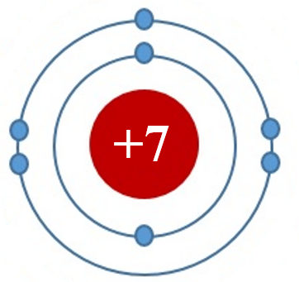
A. Na. B. N. C. Mg. D. Al.
Câu 29. Đây là sơ đồ nguyên tử nguyên tố nào?
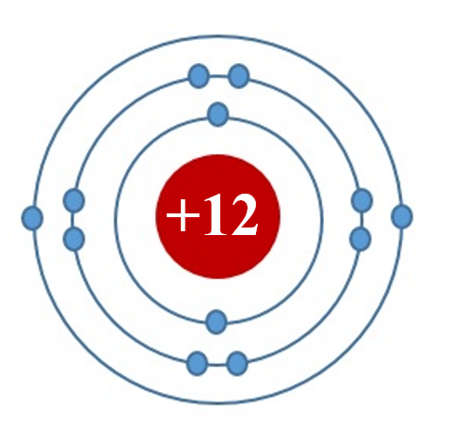
A. Na. B. N. C. Mg. D. Al.
Câu 30. Thêm 5 amu cho khối lượng nguyên tử của nguyên tố X để khối lượng nguyên tử của nó bằng hai lần khối lượng nguyên tử của oxygen. X là
A. Mg. B. Ca. C. Fe. D. Al.
Câu 31. Nguyên tử nguyên tố X có tổng các hạt cơ bản là 86. Hạt mang điện nhiều hơn hạt không mang điện là 22. Nguyên tố X là
A. Fe. B. Co. C. Ni. D. Cu.
Câu 32. Tổng số hạt trong nguyên tử X là 28 và số hạt không mang điện chiếm 35,7% thì nguyên tử X là
A. nitrogen. B. oxygen. C. fluorine. D. neon.
Câu 33. Nguyên tử X có tổng số hạt cơ bản là 36. Trong đó tổng số hạt mang điện nhiều hơn số hạt không mang điện là 12 hạt. X có kí hiệu hóa học là
A. Na. B. Mg. C. Al. D. Si.
Câu 34. Tổng số các loại hạt trong nguyên tử M là 21. Nguyên tử M có tổng số hạt mang điện gấp đôi số hạt không mang điện. M là
A. C. B. O. C. S. D. N.
Câu 35. Một nguyên tử X có tổng số hạt là 52, số hạt không mang điện bằng $\frac{9}{17}$ tổng số hạt mang điện. X là
A. N. B. O. C. Cl. D. S.
Câu 36. Cho nguyên tử X có tổng số hạt là 40, trong đó tổng số hạt mang điện gấp 1,857 lần số hạt không mang điện. X là
A. Mg. B. Li. C. Al. D. Na.
Câu 37. Nguyên tử của nguyên tố X có tổng số hạt là 58. Trong đó số hạt không mang điện chiếm khoảng 34,48% tổng các loại hạt. X là
A. S. B. N. C. K. D. O.
Câu 38. Một nguyên tử nguyên tố R có tổng số hạt (proton, electron, neutron) là 46. Trong đó số hạt không mang điện ít hơn số hạt mang điện là 14. R là
A. Silicon. B. Phosphorus. C. Sunfur. D. Clorine.
Câu 39. Tổng số hạt proton, neutron, electron trong hai nguyên tử của nguyên tố X và Y là 118 trong đó tổng số hạt mang điện nhiều hơn tổng số hạt không mang điện là 38. Số hạt mang điện của nguyên tử Y nhiều hơn của X là 2. X và Y lần lượt là
A. Be và Mg. B. Ca và K. C. Na và Ca. D. Mg và Ca.
Câu 40. Bảng tuần hoàn các nguyên tố hoá học được sắp xếp theo nguyên tắc:
A. nguyên tử khối tăng dần. B. tính kim loại tăng dần.
C. điện tích hạt nhân tăng dần D. tính phi kim tăng dần.
Câu 41. Số thứ tự chu kì trong bảng hệ thống tuần hoàn cho biết:
A. Số thứ tự của nguyên tố. B. Số hiệu nguyên tử.
C. Số electron lớp ngoài cùng. D. Số lớp electron.
Câu 42. Số thứ tự nhóm A trong bảng hệ thống tuần hoàn cho biết
A. số electron lớp ngoài cùng. B. số lớp electron.
C. số hiệu nguyên tử. D. số thứ tự của nguyên tố.
Câu 43. Bảng tuần hoàn gồm bao nhiêu chu kì?
A. 4. B. 5. C. 6. D. 7.

Câu 44. Bảng tuần hoàn gồm bao nhiêu nhóm A và bao nhiêu nhóm B?
A. 8 nhóm A và 8 nhóm B. B. 7 nhóm A và 7 nhóm B.
C. 7 nhóm A và 8 nhóm B. D. 8 nhóm A và 7 nhóm B.
Câu 45. Dựa vào bảng tuần hoàn, ta xác định được vị trí của chlorine là
A. chu kỳ 3, nhóm VIA. B. chu kỳ 7, nhóm IIIA.
C. chu kỳ 3, nhóm VIIA. D. chu kỳ 7, nhóm VIA.
Câu 46. Biết vị trí nguyên tử X như sau: chu kì 3, nhóm VIA. Dựa vào bảng tuần hoàn thì nguyên tố X là
A. Chlorine. B. Phosphorus. C. Nitrogen. D. Sulfur.
Câu 47. Biết cấu tạo nguyên tử X như sau: có 3 lớp electron, lớp ngoài cùng có 5 electron. Dựa vào bảng tuần hoàn thì nguyên tố X là
A. Chlorine. B. Phosphorus. C. Nitrogen. D. Sulfur.
Câu 48. Dựa vào bảng tuần hoàn ta xác định được số lớp electron và số electron lớp ngoài cùng của nguyên tố oxygen lần lượt là:
A. 2 và 6. B. 6 và 2. C. 2 và 8. D. 2 và 4.
Câu 49. Biết vị trí nguyên tử X như sau: chu kì 2, nhóm IVA. Số lớp electron và số electron lớp ngoài cùng của nguyên tử X lần lượt là:
A. 4 và 2. B. 2 và 6. C. 6 và 2. D. 2 và 4.
Câu 50. Tính chất của nguyên tố bromine gần giống với tính chất của nguyên tố nào trong các nguyên tố sau đây?
A. Chlorine. B. Phosphorus. C. Nitrogen. D. Sulfur.
Câu 51. Nguyên tố Oxygen có cùng số lớp electron với nguyên tố nào sau đây?
A. Chlorine. B. Fluorine. C. Bromine. D. Iodien.
Câu 52. Nguyên tố Mg có cùng số electron lớp ngoài cùng với nguyên tố nào sau đây?
A. Selenium. B. Nitrogen. C. Calcium. D. Potassium.
Câu 53. Dãy nào sau đây gồm các nguyên tố đều là kim loại?
A. F, O, Na, N. B. O, Cl, Br, H.
C. H, N, O, K. D. K, Na, Mg, Al.
Câu 54. Dãy nào sau đây gồm các nguyên tố đều là phi kim?
A. F, O, Na, N. B. O, Cl, Br, H.
C. H, N, O, K. D. K, Na, Mg, Al.

Câu 55. Dãy nào sau đây gồm các nguyên tố đều là khí hiếm?
A. F, Cl, Br, I. B. Mg, Ca, Sr, Ba.
C. He, Ne, Ar, Kr. D. Li, Na, K, Rb.
Câu 56. Dãy nào sau đây gồm các nguyên tố đều là halogen?
A. F, Cl, Br, I. B. Mg, Ca, Sr, Ba.
C. He, Ne, Ar, Kr. D. Li, Na, K, Rb.
Câu 57. Dãy nào sau đây gồm các nguyên tố đều là kim loại kiềm?
A. F, Cl, Br, I. B. Mg, Ca, Sr, Ba.
C. He, Ne, Ar, Kr. D. Li, Na, K, Rb.
Câu 58. Dãy nào sau đây gồm các nguyên tố đều là kim loại kiềm thổ?
A. F, Cl, Br, I. B. Mg, Ca, Sr, Ba.
C. He, Ne, Ar, Kr. D. Li, Na, K, Rb.
Câu 59. Đơn chất là chất tạo nên từ
A. một chất. B. một nguyên tố hoá học.
C. một nguyên tử. D. một phân tử.
Câu 60. Hợp chất là chất tạo nên từ
A. hai nguyên tử trở lên. B. một nguyên tố hoá học.
C. hai nguyên tố hóa học trở lên. D. một phân tử.
Câu 61. Cho các chất sau:
(1) Khí nitrogen do nguyên tố N tạo nên;
(2) Khí carbon dioxide do 2 nguyên tố C và O tạo nên;
(3) Sodium hydroxide do 3 nguyên tố Na, O và H tạo nên;
(4) Sulfur do nguyên tố S tạo nên.
Trong những chất trên, chất nào là đơn chất?
A. (1); (2). B. (2); (3). C. (3); (4). D. (1); (4).
Câu 62. Cho các chất sau:
(1) Khí nitrogen do nguyên tố N tạo nên.
(2) Khí carbon dioxide do 2 nguyên tố C và O tạo nên.
(3) Sodium hydroxide do 3 nguyên tố Na, O và H tạo nên.
(4) Sulfur do nguyên tố S tạo nên.
Trong những chất trên, chất nào là hợp chất?
A. (1); (2). B. (2); (3). C. (3); (4). D. (1); (4).
Câu 63. Trong số các chất dưới đây, thuộc loại hợp chất có
A. khí hydrogen. B. aluminium.
C. phosphorus. D. water.
Câu 64. Cho các chất sau đây?
(a) Water được tạo nên từ H và O.
(b) Sodium chloride được tạo nên từ Na và Cl.
(c) Bột sulfur được tạo nên từ S.
(d) Kim loại copper được tạo nên từ Cu.
(e) Đường mía được tạo nên từ C, H và O.
Số hợp chất là
A. 1. B. 2. C. 3. D. 4.
Câu 65. Cho các chất sau đây?
(a) Phosphoric acid (chứa H, P, O).
(b) Kim cương do nguyên tố carbon tạo nên.
(c) Khí ozone có công thức hóa học là O₃.
(d) Kim loại silver tạo nên từ Ag.
(e) Than chì tạo nên từ C.
Số đơn chất là
A. 1. B. 2. C. 3. D. 4.
Câu 66. Đá vôi có thành phần chính là calcium carbonat, khi nung đến khoảng 1000ºC thì biến đổi thành 2 chất mới là calcium oxide (phân tử tạo bởi Ca và O) và khí carbon dioxide (carbon đioxygent, phân tử tạo bởi C và O). Calcium carbonate được tạo nên bởi những nguyên tố là:
A. Ca và O. B. C và O. C. C và Ca. D. Ca, C và O.
Câu 67. Trường hợp nào sau đây là đơn chất?
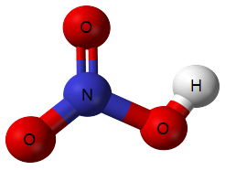 | 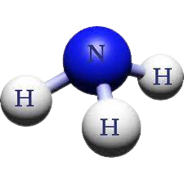
A | B
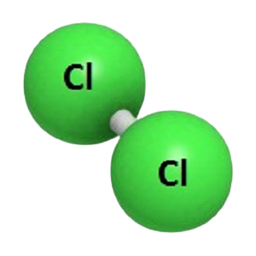 | 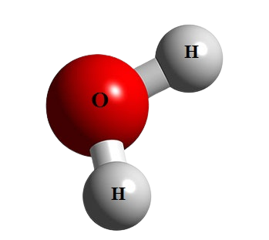
C | D
Câu 68. Trường hợp nào sau đây là đơn chất?
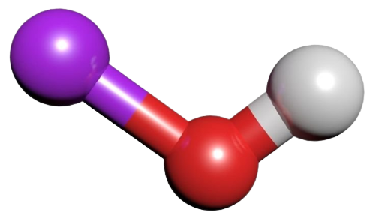 | 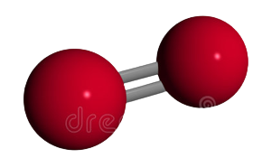
A | B
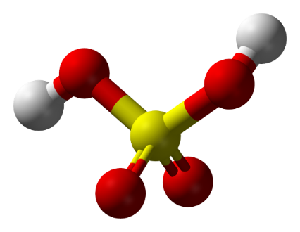 | 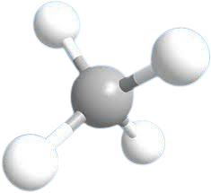
C | D
Câu 69. Trong các chất sau đây, có bao nhiêu đơn chất và bao nhiêu hợp chất?
(a) Phosphoric acid (chứa H, P, O).
(b) Carbonic acid do các nguyên tố carbon, hydrogen, oxygen tạo nên.
(c) Kim cương do nguyên tố carbon tạo nên.
(d) Khí ozone do ba nguyên tử oxygen liên kết với nhau.
(e) Kim loại silver tạo nên từ Ag.
(f) Khí carbonic tạo nên từ C, 2O.
(g) Sulfuric acid tạo nên từ 2H, S, 4O.
(h) Than chì tạo nên từ C.
(i) Khí acetylene tạo nên từ 2C và 2H.
A. 4 đơn chất và 5 hợp chất. B. 5 đơn chất và 4 hợp chất.
C. 3 đơn chất và 6 hợp chất. D. 6 đơn chất và 3 hợp chất.
Câu 70. Khối lượng phân tử của phosphoric acid H₃PO₄ là
A. 48 amu. B. 86 amu. C. 98 amu. D. 96 amu.
Câu 71. Cho biết mỗi phân tử copper (II) chloride tạo bởi 1 nguyên tử Cu, 2 nguyên tử Cl. Khối lượng của 4 phân tử copper (II) chloride là
A. 540 amu. B. 542 amu. C. 544 amu. D. 548 amu.
Câu 72. Khối lượng phân tử của hợp chất aluminium sulfate cấu tạo bởi 2 nguyên tử Al và 3 nhóm nguyên tử (SO₄) là
A. 123 amu. B. 234 amu. C. 249 amu. D. 342 amu.
Câu 73. Khối lượng phân tử của phân tử giấm ăn CH₃COOH là
A. 60 amu. B. 61 amu. C. 59 amu. D. 70 amu.
Câu 74. Đốt cháy X trong khí oxygen tạo ra khí carbon dioxide (phân tử gồm C và O) và water (phân tử gồm H và O). Nguyên tố hóa học không có trong thành phần của X là
A. carbon. B. oxygen. C. calcium. D. hydrogen.
Câu 75. Cho phân tử ethanol có mô hình phân tử như hình như sau:
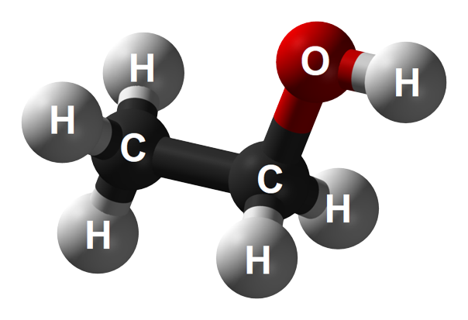
Khối lượng phân tử của ethanol là
A. 29 amu. B. 42 amu. C. 44 amu. D. 46 amu.
Câu 76. Cho phân tử ethanal có mô hình phân tử như hình sau:
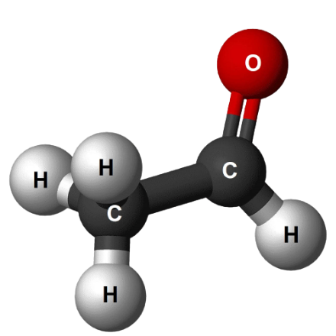
Khối lượng phân tử của ethanal là
A. 29 amu. B. 42 amu. C. 44 amu. D. 46 amu.
Câu 77. Cho phân tử sulfuric acid có mô hình phân tử như hình sau:
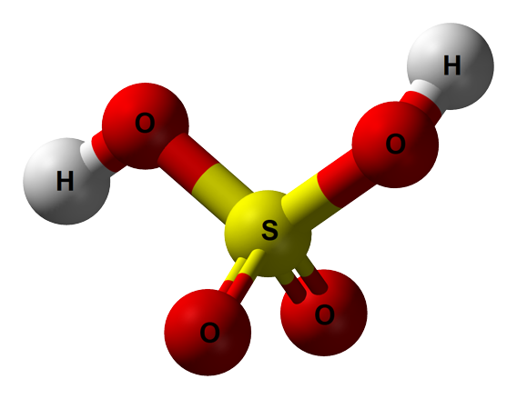
Khối lượng phân tử của sulfuric acid là
A. 68 amu. B. 78 amu. C. 88 amu. D. 98 amu.
Câu 78. Cho mô hình phân tử chlorine và mô hình phân tử Sodium chloride như hình sau
 | 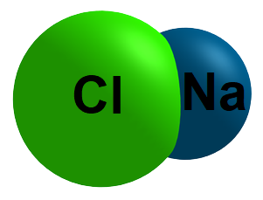
Chlorine | Sodium chloride
Sự so sánh khối lượng phân tử khí chlorine và phân tử sodium chloride nào dưới đây là đúng?
A. Khí chlorine nặng hơn Sodium chloride khoảng 1,21 lần.
B. Sodium chloride nặng hơn khí chlorine khoảng 1,21 lần.
C. Khí chlorine nặng hơn Sodium chloride khoảng 0,82 lần.
D. Khí chlorine nặng bằng Sodium chloride.
Câu 79. Nguyên tử của các nguyên tố có xu hướng tham gia liên kết hóa học để đạt được lớp electron ngoài cùng giống
A. kim loại. B. khí hiếm.
C. phi kim. D. đơn chất.
Câu 80. Liên kết ion được hình thành nhờ
A. lực hút tĩnh điện giữa các ion trái dấu.
B. lực hút tĩnh điện giữa các nguyên tử.
C. một hay nhiều cặp electron dùng chung.
D. một hay nhiều cặp neutron dùng chung.
Câu 81. Liên kết cộng hóa trị được tạo nên giữa hai nguyên tử bằng
A. lực hút tĩnh điện giữa các ion trái dấu.
B. lực hút tĩnh điện giữa các nguyên tử.
C. một hay nhiều cặp electron dùng chung.
D. một hay nhiều cặp neutron dùng chung.
Câu 82. Nguyên tử O khi nhận thêm 2 electron thì tạo thành ion nào sau đây?
A. O⁺. B. O²⁺. C. O⁻. D. O²⁻.
Câu 83. Nguyên tử Ba khi nhường đi 2 electron thì tạo thành ion nào sau đây?
A. Ba⁺. B. Ba²⁺. C. Ba⁻. D. Ba²⁻.
Câu 84. Nguyên tử S trở thành ion S²⁻ khi
A. nhận thêm 1 electron. B. nhận thêm 2 electron.
C. nhường đi 1 electron. D. nhường đi 2 electron.
Câu 85. Nguyên tử Al trở thành ion Al³⁺ khi
A. nhận thêm 1 electron. B. nhận thêm 3 electron.
C. nhường đi 1 electron. D. nhường đi 3 electron.
Câu 86. Chất nào sau đây có liên kết ion?
A. Hydrogen. B. Potassium chloride.
C. Nitrogen. D. Fluorine.
Câu 87. Chất nào sau đây là chất cộng hóa trị?
A. Potassium chloride. B. Calcium chloride.
C. Nitrogen. D. Sodium oxide.
Câu 88. Phát biểu nào sau đây đúng nhất?
A. Công thức hoá học gồm kí hiệu hoá học của các nguyên tố.
B. Công thức hoá học biểu diễn thành phần phân tử của một chất.
C. Công thức hoá học gồm kí hiệu hoá học của các nguyên tố và số nguyên tử của các nguyên tố đó.
D. Công thức hoá học biểu diễn thành phần nguyên tử tạo ra chất.
Câu 89. Khí oxygen có công thức hóa học là
A. O. B. O₂. C. O₃. D. O₄.
Câu 90. Công thức nào sau đây là của đơn chất?
A. H₂O. B. NaCl. C. BaCl₂. D. Cl₂.
Câu 91. Công thức nào sau đây là của hợp chất?
A. H₂. B. NaOH. C. O₂. D. Cl₂.
Câu 92. Hợp chất sodium carbonate có công thức hóa học là Na₂CO₃ thì tỉ lệ các nguyên tử theo thứ tự Na : C : O là
A. 2 : 0 : 3. B. 1 : 2 : 3. C. 2 : 1 : 3. D. 3 : 2 : 1.
Câu 93. Cách biểu diễn 4H₂ có nghĩa là
A. 4 nguyên tử hydrogen. B. 8 nguyên tử hydrogen.
C. 4 phân tử hydrogen. D. 8 phân tử hydrogen.

Câu 94. Cho mô hình phân tử của nước như sau:
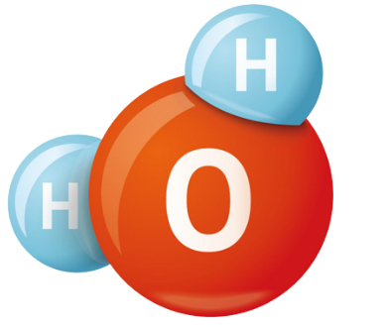
Trong 1 phân tử nước có
A. 1H₂, 1O. B. 1H, 1O. C. 2H, 1O. D. 2H, 2O.
Câu 95. Hóa trị là con số biểu thị
A. khả năng phản ứng của các nguyên tử.
B. khả năng liên kết của các nguyên tử hay nhóm nguyên tử.
C. khả năng phân li các chất.
D. tất cả đều đúng.
Câu 96. Cho mô hình phân tử của hydrochloric acid như sau:
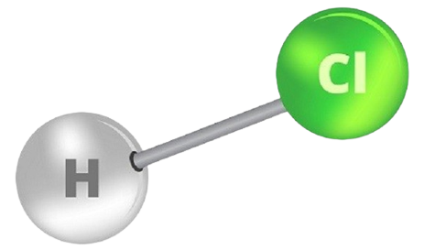
Trong hydrochloric acid, chlorine có hoá trị
A. I. B. II. C. III. D. IV.
Câu 97. Cho mô hình phân tử của amonia như sau:
Trong amonia, nitrogen có hoá trị
A. I. B. II. C. III. D. IV.
Câu 98. Chất nào sau đây có liên kết ion?
 | 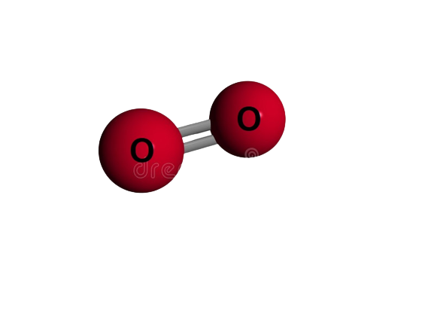
A | B
 | 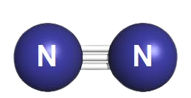
C | D
Câu 99. Trong các chất sau đây, nguyên tử trong chất nào sau khi hình thành liên kết có số electron là 18
A | B
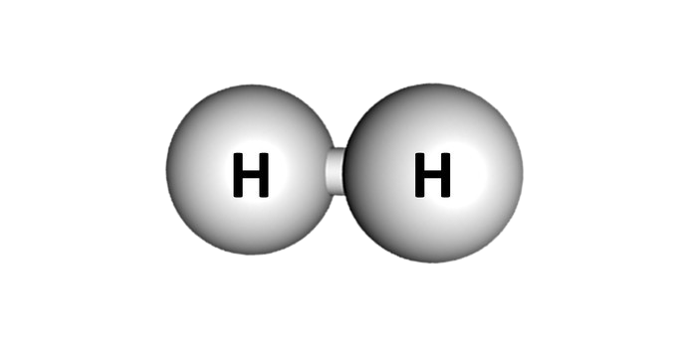
C | D

Câu 100. Trong các chất sau đây, nguyên tử trong chất nào sau khi hình thành liên kết có số electron là 2
A | B
C | D

2. Tự luận
Câu 1. Cho sơ đồ một số nguyên tử sau:
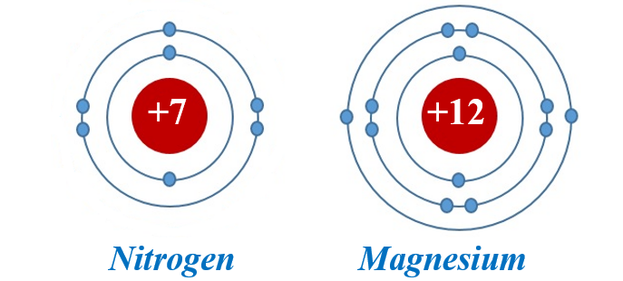
Hãy chỉ ra: Số p trong hạt nhân, số e trong nguyên tử, số lớp electron và số e lớp ngoài cùng của mỗi nguyên tử.
Câu 2. Tổng số hạt proton, nơtron, electron của một nguyên tố X là 40, trong đó số hạt mang điện nhiều hơn số hạt không mang điện là 12. Xác định số p, số n, số e của X và vẽ sơ đồ cấu tạo nguyên tử của nguyên tố X. Cho biết tên và kí hiệu hóa học của X.
Câu 3. Cho biết sơ đồ một số nguyên tử sau:
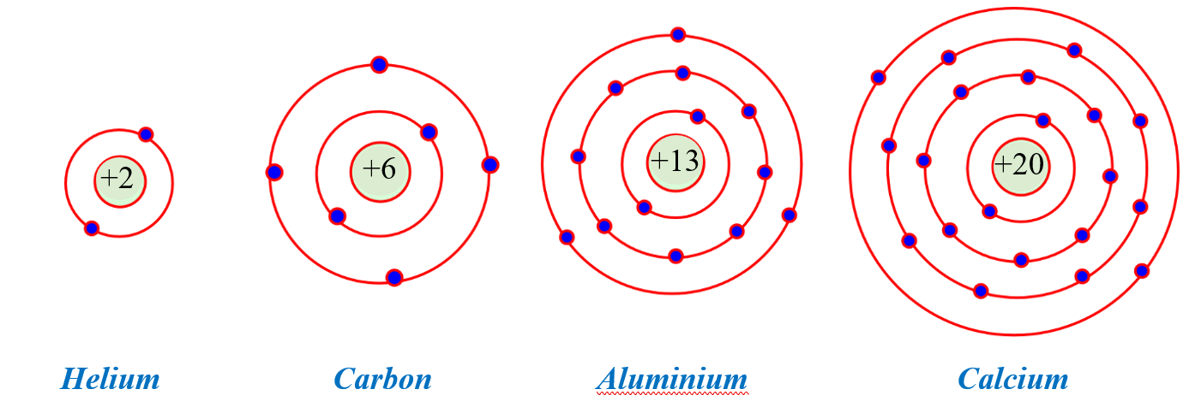
Dựa vào sơ đồ trên hãy hoàn thành bảng sau:
 | Số proton | Số electron | Số lớp electron | Số e lớp ngoài cùng
Helium
Carbon
Aluminium
Calcium
Câu 4. Cho 7 nguyên tố sau:
He
K
Fe
S
C
Ar
Ba
Sử dụng bảng tuần hoàn, hãy cho biết trong các nguyên tố trên, nguyên tố nào là kim loại, nguyên tố nào là phi kim.
Câu 5.
(a) X là một nguyên tố ở ô số 13, thuộc chu kì 3, nhóm IIIA trong bảng tuần hoàn. Hãy xác định điện tích hạt nhân, số electron, số lớp electron, số electron lớp ngoài cùng của X. Cho biết tên, kí hiệu và vẽ sơ đồ cấu tạo nguyên tử của X.
(b) Nguyên tố Y có cấu tạo nguyên tử như sau: điện tích hạt nhân 15+, 3 lớp electron, lớp ngoài cùng có 5e. Hãy xác định vị trí của Y trong bảng tuần hoàn. Cho biết tên, kí hiệu và vẽ sơ đồ cấu tạo nguyên tử của Y.
Câu 6. Cho mô hình các phân tử sau
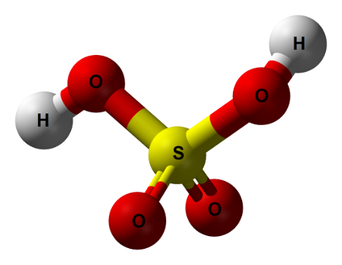
1. Sulfuric acid | 2. Oxygen
3. Water | 4. Ethanol
5. Nitric acid | 6. Amonia
Trong các phân tử trên, phân tử nào có khối lượng phân tử lớn nhất? Phân tử nào có khối lượng phân tử nhỏ nhất? Hãy giải thích lựa chọn của em.
Câu 7. Một hợp chất có phân tử gồm 3 nguyên tử X liên kết với 4 nguyên tử oxygen và nặng bằng 3,625 lần nguyên tử copper.
(a) Tính khối lượng phân tử của hợp chất.
(b) Tính nguyên tử khối của X, cho biết tên và kí hiệu hóa học của nguyên tố X.
Câu 8. Cho sơ đồ mô tả sự hình thành liên kết cộng hóa trị trong phân tử chlorine như sau:
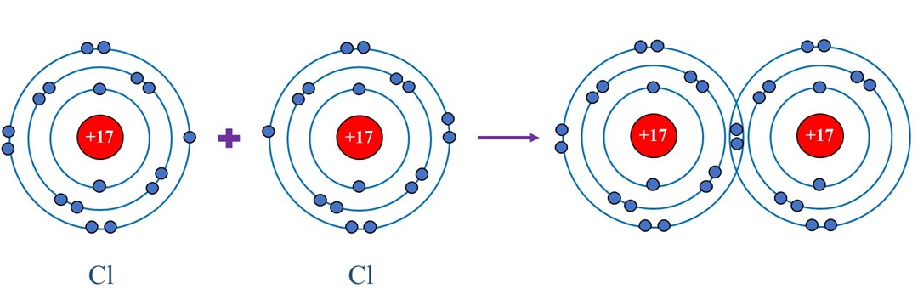
- Hãy cho biết hai nguyên tử chlorine liên kết với nhau bằng cách dùng chung mấy cặp electron?
- Khi hai nguyên tử chlorine liên kết với nhau theo cách dùng chung electron thì lớp vỏ của nguyên tử chlorine giống với lớp vỏ của nguyên tử khí hiếm nào?
Câu 9. Viết công thức hóa học và tính khối lượng phân tử của các hợp chất có cấu tạo phân tử như sau:
Hợp chất | Cấu tạo phân tử | Công thức hóa học | Khối lượng phân tử
Potassium oxide | 2K, 1O
Aluminium clorua | 1Al, 3Cl
Zinc sunfit | 1Zn, 1S, 3O
Copper (II) sulfate | 1Cu, 1S, 4O
Sulfuric acid | 2H,1S, 4O
Iron (II) phosphate | 3Fe, 2 nhóm PO₄

Câu 10. Lập công thức hóa học và tính khối lượng phân tử của các hợp chất tạo bởi:
Cấu tạo | Công thức hóa học | Khối lượng phân tử
Sulfur (VI) và Oxygen
Barium (II) và Sulfur (II)
Aluminium (III) và nhóm sulfate SO₄ (II)
Silver (I) và nhóm NO₃ (I)
Potassium (I) và chlorine (I)
Sodium (I) và oxygen
Calcium (II) và nhóm carbonate CO₃ (II)
III. ĐÁP ÁN
1. Trắc nghiệm
1 | 2 | 3 | 4 | 5 | 6 | 7 | 8 | 9 | 10
B | D | A | D | C | B | A | D | C | D
11 | 12 | 13 | 14 | 15 | 16 | 17 | 18 | 19 | 20
C | D | A | B | B | D | B | C | B | A
21 | 22 | 23 | 24 | 25 | 26 | 27 | 28 | 29 | 30
B | C | C | A | B | D | D | B | C | D
31 | 32 | 33 | 34 | 35 | 36 | 37 | 38 | 39 | 40
B | C | B | D | C | C | C | B | B | C
41 | 42 | 43 | 44 | 45 | 46 | 47 | 48 | 49 | 50
D | A | D | A | C | D | B | A | D | A
51 | 52 | 53 | 54 | 55 | 56 | 57 | 58 | 59 | 60
B | C | D | B | C | A | D | B | B | C
61 | 62 | 63 | 64 | 65 | 66 | 67 | 68 | 69 | 70
D | B | D | C | D | D | C | B | A | C
71 | 72 | 73 | 74 | 75 | 76 | 77 | 78 | 79 | 80
A | D | A | C | D | C | D | A | B | A
81 | 82 | 83 | 84 | 85 | 86 | 87 | 88 | 89 | 90
C | D | B | B | D | B | C | C | B | D
91 | 92 | 93 | 94 | 95 | 96 | 97 | 98 | 99 | 100
B | C | C | C | B | A | C | C | A | C

Hướng dẫn giải trắc nghiệm
Câu 1.
Lời giải
Chọn B. proton và neutron.
Câu 2.
Lời giải
Chọn D. electron, proton và neutron
Câu 3.
Lời giải
Chọn A. electron.
Câu 4.
Lời giải
Chọn D. proton và electron.
Câu 5.
Lời giải
Chọn C. neutron.
Câu 6.
Lời giải
Nguyên tử trung hòa về điện nên tổng số hạt proton bằng tổng số hạt electron.
→ Số e = Số p = 11
Tổng số hạt = Số p + Số e + Số n = 11 + 11 + 12 = 34
Chọn B. 34.
Câu 7.
Lời giải
Nguyên tử trung hòa về điện nên tổng số hạt proton bằng tổng số hạt electron.
→ Số e = Số p = 1
Tổng số hạt = Số p + Số e + Số n
→ Số n = Tổng số hạt - Số p - Số e = 2 – 1 – 1 = 0
Chọn A. 0.
Câu 8.
Lời giải
Nguyên tử trung hòa về điện nên tổng số hạt proton bằng tổng số hạt electron.
→ Số e = Số p = 17
Tổng số hạt = Số p + Số e + Số n
→ Số n = Tổng số hạt - Số p - Số e = 52 – 17 – 17 = 18
Chọn D. 17 và 18.
Câu 9.
Lời giải
Nguyên tử trung hòa về điện nên tổng số hạt proton bằng tổng số hạt electron.
→ Số p = Số e = 20
Tổng số hạt = Số p + Số e + Số n
→ Số n = Tổng số hạt - Số p - Số e = 60 – 20 – 20 = 20
Chọn C. 20 và 20.
Câu 10.
Lời giải
Tổng số hạt = Số p + Số e + Số n
→ Số p + Số e = Tổng số hạt - Số n = 115 – 45 = 70
Nguyên tử trung hòa về điện nên tổng số hạt proton bằng tổng số hạt electron.
→ Số p = Số e = $\frac{70}{2}$ = 35
Chọn D. 35 và 35.
Câu 11.
Lời giải
- Lớp electron thứ nhất: Tối đa 2 electron.
- Lớp electron thứ 2,3: Tối đa 8 electron
→ X có 2 lớp electron: Lớp thứ nhất: 2 electron
Lớp thứ 2: 9 – 2 = 7 electron
Chọn C. 7.
Câu 12.
Lời giải
- Lớp electron thứ nhất: Tối đa 2 electron.
- Lớp electron thứ 2,3: Tối đa 8 electron
→ X có 4 lớp electron: Lớp thứ nhất: 2 electron
Lớp thứ 2: 8 electron
Lớp thứ 3: 8 electron
Lớp thứ 4: 20 – 2 – 8 – 8 = 2 electron
Chọn D. 4.
Câu 13.
Lời giải
Nguyên tử trung hòa về điện nên tổng số hạt proton bằng tổng số hạt electron.
→ Số e = Số p = 19
Tổng số hạt = Số p + Số e + Số n
→ Số n = Tổng số hạt - Số p – Số e = 58 – 19 - 19 = 20
- Lớp electron thứ nhất: Tối đa 2 electron.
- Lớp electron thứ 2,3: Tối đa 8 electron
→ X có 4 lớp electron: Lớp thứ nhất: 2 electron
Lớp thứ 2: 8 electron
Lớp thứ 3: 8 electron
Lớp thứ 4: 19 – 2 – 8 – 8 = 1 electron
Chọn A. 1.
Câu 14.
Lời giải
Tổng số hạt = Số p + Số e + Số n = 52 (1)
Số hạt mang điện nhiều hơn hạt không mang điện là 16
→ Số p + Số e - Số n = 16 (2)
Từ (1) và (2) suy ra Số p = 17; Số n = 18
Chọn B. 18
Câu 15.
Lời giải
Tổng số hạt = Số p + Số e + Số n = 36 (1)
Số hạt mang điện nhiều hơn hạt không mang điện là 16
→ Số p + Số e - Số n = 12 (2)
Từ (1) và (2) suy ra Số p = 12; Số n = 12
Nguyên tử trung hòa về điện nên tổng số hạt proton bằng tổng số hạt electron.
→ Số e = Số p = 12
- Lớp electron thứ nhất: Tối đa 2 electron.
- Lớp electron thứ 2,3: Tối đa 8 electron
→ X có 3 lớp electron: Lớp thứ nhất: 2 electron
Lớp thứ 2: 8 electron
Lớp thứ 3: 12 – 2 – 8 = 2 electron
Chọn B. 2
Câu 16.
Lời giải
Tổng số hạt = Số p + Số e + Số n = 48 (1)
Số hạt mang điện gấp đôi số hạt không mang điện
→ Số p + Số e = 2 . Số n (2)
Từ (1) và (2) suy ra Số n = $\frac{48}{3}$ = 16
Nguyên tử trung hòa về điện nên tổng số hạt proton bằng tổng số hạt electron.
→ Số e = Số p = $\frac{32}{2}$ = 16
- Lớp electron thứ nhất: Tối đa 2 electron.
- Lớp electron thứ 2,3: Tối đa 8 electron
→ X có 3 lớp electron: Lớp thứ nhất: 2 electron
Lớp thứ 2: 8 electron
Lớp thứ 3: 16 – 2 – 8 = 6 electron
Chọn D. 6.
Câu 17.
Lời giải
Tổng số hạt = Số p + Số e + Số n = 95 (1)
Số hạt không mang điện bằng 0,5833 số hạt mang điện
→ Số n = 0,5833 . (Số p + Số e) (2)
Từ (1) và (2) suy ra Số e + Số p = $\frac{95}{1,5833}$ = 60
Nguyên tử trung hòa về điện nên tổng số hạt proton bằng tổng số hạt electron.
→ Số e = Số p = $\frac{60}{2}$ = 30
Chọn B. 30
Câu 18.
Lời giải
Tổng số hạt = Số p + Số e + Số n = 34 (1)
Số hạt mang điện gấp 1,8333 lần số hạt không mang điện
→ Số p + Số e = 1,833 . Số n (2)
Từ (1) và (2) suy ra Số n = $\frac{34}{2,833}$ = 12
Nguyên tử trung hòa về điện nên tổng số hạt proton bằng tổng số hạt electron.
→ Số e = Số p = $\frac{22}{2}$ = 11
Chọn C. 11.
Câu 19.
Lời giải
Tổng số hạt = Số p + Số e + Số n = 46 (1)
Số hạt không mang điện bằng tổng số hạt mang điện
→ Số n = $\frac{8}{15}$ . (Số p + Số e) (2)
Từ (1) và (2) suy ra Số p + Số e = $\frac{46}{1,533}$ = 30
→ Số n = 16
Chọn B. 16
Câu 20.
Lời giải
Nguyên tử trung hòa về điện nên tổng số hạt proton bằng tổng số hạt electron.
→ Số e = Số p
Tổng số hạt = Số p + Số e + Số n = 82
→ 2 . Số e + Số n = 82 (1)
Hạt mang điện âm ít hơn số hạt không mang điện là 4 hạt
→ Số n - Số e = 4 (2)
Từ (1) và (2) suy ra Số e = 26 → Số p = 26
Chọn A. 26.
Câu 21.
Lời giải
Chọn B. Số proton trong hạt nhân.
Câu 22.
Lời giải
X và Z có cùng số p nên thuộc cùng 1 nguyên tố.
Chọn C. 3.
Câu 23.
Lời giải
Chọn C. 4 nguyên tử hydrogen.
Câu 24.
Lời giải
Nguyên tử oxygen có khối lượng nguyên tử là 16 amu
→ Nguyên tử X nặng 16 x 2 = 32 amu → Nguyên tử X là S
Chọn A. S
Câu 25.
Lời giải
Tra bảng: Oxygen có 8 proton → có 8 electron → có 2 lớp electron
Chọn B. 2
Câu 26.
Lời giải
Sulfur có 16 proton → có 16 electron → có 3 lớp e với số e từng lớp lần lượt là 2,8,6
Chọn D. 6.
Câu 27.
Lời giải
Chọn D. Cl.
Câu 28.
Lời giải
Chọn B. N.
Câu 29.
Lời giải
Chọn C. Mg.
Câu 30.
Lời giải
Nguyên tử oxygen có khối lượng nguyên tử là 16 amu
→ Nguyên tử X có khối lượng nguyên tử 16 x 2 – 5 = 27 amu → Nguyên tử X là Al
Chọn D. Al.
Câu 31.
Lời giải
Tổng số hạt = Số p + Số e + Số n = 86 (1)
Số hạt mang điện nhiều hơn hạt không mang điện là 22
→ Số p + Số e - Số n = 22 (2)
Nguyên tử trung hòa về điện nên tổng số hạt proton bằng tổng số hạt electron.
→ Số e = Số p (3)
Từ (1), (2) và (3) suy ra Số p = Số e = 27; Số n = 32
→ X là Co
Chọn B. Co.
Câu 32.
Lời giải
Tổng số hạt = Số p + Số e + Số n = 28
Số hạt không mang điện chiếm 35,7% → Số n = 28 x 35,7% = 10
Nguyên tử trung hòa về điện nên tổng số hạt proton bằng tổng số hạt electron.
→ Số e = Số p = $\frac{28-10}{2}$ = 9
→ X là Fluorine
Chọn C. Fluorine.
Câu 33.
Lời giải
Tổng số hạt = Số p + Số e + Số n = 36 (1)
Số hạt mang điện nhiều hơn hạt không mang điện là 12
→ Số p + Số e - Số n = 12 (2)
Nguyên tử trung hòa về điện nên tổng số hạt proton bằng tổng số hạt electron.
→ Số e = Số p (3)
Từ (1), (2) và (3) suy ra Số p = Số e = 12; Số n = 12
→ X là Mg
Chọn B. Mg.
Câu 34.
Lời giải
Tổng số hạt = Số p + Số e + Số n = 21 (1)
Tổng số hạt mang điện gấp đôi số hạt không mang điện
→ Số p + Số e = 2 x Số n (2)
Nguyên tử trung hòa về điện nên tổng số hạt proton bằng tổng số hạt electron.
→ Số e = Số p (3)
Từ (1), (2) và (3) suy ra Số p = Số e = Số n = $\frac{21}{3}$ = 7
→ X là N
Chọn D. N.
Câu 35.
Lời giải
Tổng số hạt = Số p + Số e + Số n = 52 (1)
Số hạt không mang điện bằng $\frac{9}{17}$tổng số hạt mang điện
→ Số n = $\frac{9}{17}$ . (Số p + Số e) (2)
Từ (1) và (2) suy ra Số p + Số e = $\frac{52}{\frac{9}{17}+1}$ = 34
Nguyên tử trung hòa về điện nên tổng số hạt proton bằng tổng số hạt electron.
→ Số e = Số p = 17 → X là Cl
Chọn C. Cl.
Câu 36.
Lời giải
Tổng số hạt = Số p + Số e + Số n = 40 (1)
Số hạt mang điện gấp 1,857 lần số hạt không mang điện
→ Số p + Số e = 1,857. Số n (2)
Từ (1) và (2) suy ra Số n = $\frac{40}{2,857}$ = 14
Nguyên tử trung hòa về điện nên tổng số hạt proton bằng tổng số hạt electron.
→ Số e = Số p = $\frac{40-14}{2}$ = 13 → X là Al
Chọn C. Al.
Câu 37.
Lời giải
Tổng số hạt = Số p + Số e + Số n = 58
Số hạt không mang điện chiếm khoảng 34,48% tổng các loại hạt
→ Số n = 58 x 34,48% = 20
Nguyên tử trung hòa về điện nên tổng số hạt proton bằng tổng số hạt electron.
→ Số e = Số p = $\frac{58-20}{2}$ = 19 → X là K
Chọn C. K. .
Câu 38.
Lời giải
Tổng số hạt = Số p + Số e + Số n = 46 (1)
Số hạt không mang điện ít hơn số hạt mang điện là 14
→ Số p + Số e - Số n = 14 (2)
Nguyên tử trung hòa về điện nên tổng số hạt proton bằng tổng số hạt electron.
→ Số e = Số p (3)
Từ (1), (2) và (3) suy ra Số p = Số e = 15; Số n = 16
→ X là Phosphorus
Chọn B. Phosphorus.
Câu 39.
Lời giải
Tổng số hạt trong X và Y = (Số p + Số e + Số n) _{trong X và Y} = 118 (1)
Số hạt mang điện nhiều hơn số hạt không mang điện là 38 hạt
→ (Số p + Số e – Số n) _{trong X và Y} = 38 (2)
Từ (1) và (2) suy ra (Số n) _{trong X và Y} = 40
Nguyên tử trung hòa về điện nên tổng số hạt proton bằng tổng số hạt electron.
→ (Số p) _{trong X và Y} = (Số e) _{trong X và Y} = $\frac{118-40}{2}$ = 39 (3)
Mà Số hạt mang điện của nguyên tử Y nhiều hơn của X là 2
→ (Số p + Số e) _{trong Y} - (Số p + Số e) _{trong X} = 2
→ (2.Số p) _{trong Y} - (2.Số p) _{trong X} = 2
→ (Số p) _{trong Y} - (Số p) _{trong X} = 1 (4)
Từ (3) và (4) suy ra (Số p) _{trong Y} = 20; (Số p) _{trong X} = 19
→ X là K, Y là Ca
Chọn B. Ca và K..
Câu 40.
Lời giải
Chọn C. điện tích hạt nhân tăng dần.

Câu 41.
Lời giải
Chọn D. Số lớp electron.
Câu 42.
Lời giải
Chọn A. Số electron lớp ngoài cùng.
Câu 43.
Lời giải
Chọn D. 7.
Câu 44.
Lời giải
Chọn A. 8 nhóm A và 8 nhóm B.
Câu 45.
Lời giải
Chọn C. chu kỳ 3, nhóm VIIA.
Câu 46.
Lời giải
Chọn D. Sulfur.
Câu 47.
Lời giải
X có 3 lớp electron → X ở chu kì 3, lớp ngoài cùng có 5 electron → X ở nhóm VA.
Chọn B. Phosphorus.
Câu 48.
Lời giải
Oxygen nằm ở chu kì 2, nhóm VIA → Oxygen có 2 lớp e, lớp ngoài cùng có 6 e
Chọn A. 2 và 6.
Câu 49.
Lời giải
X nằm ở chu kì 2, nhóm IVA → X có 2 lớp electron, lớp ngoài cùng có 4 electron
Chọn D. 2 và 4.

Câu 50.
Lời giải
Bromine nằm ở nhóm VIIA → Có 7 e lớp ngoài cùng → Có tính chất gần giống nguyên tử của nguyên tố có 7 e lớp ngoài cùng (Hoặc cùng nhóm VIIA như bromine)
Chọn A. Chlorine.
Câu 51.
Lời giải
Oxygen nằm chu kì 2 → Có 2 lớp electron
Chọn B. Florine.
Câu 52.
Lời giải
Ca nằm chu kì 4 → Có 4 lớp electron
Chọn C. Calcium.
Câu 53.
Lời giải
Chọn D. K, Na, Mg, Al.
Câu 54.
Lời giải
Chọn B. O, Cl, Br, H.
Câu 55.
Lời giải
Chọn C. He, Ne, Ar, Kr.
Câu 56.
Lời giải
Chọn A. F, Cl, Br, I.
Câu 57.
Lời giải
Chọn D. Li, Na, K, Rb.
Câu 58.
Lời giải
Chọn B. Mg, Ca, Sr, Ba.

Câu 59.
Lời giải
Chọn B. một nguyên tố hoá học.
Câu 60.
Lời giải
Chọn C. hai nguyên tố hóa học trở lên.
Câu 61.
Lời giải
- Đơn chất: Chất được tạo nên từ 1 nguyên tố hóa học
- Hợp chất: Chất được tạo nên từ 2 nguyên tố hóa học trở lên
Chọn D. (1); (4).
Câu 62.
Lời giải
- Đơn chất: Chất được tạo nên từ 1 nguyên tố hóa học
- Hợp chất: Chất được tạo nên từ 2 nguyên tố hóa học trở lên
Chọn B. (2); (3).
Câu 63.
Lời giải
Chọn D. Water.
Câu 64.
Lời giải
- Đơn chất: Chất được tạo nên từ 1 nguyên tố hóa học
- Hợp chất: Chất được tạo nên từ 2 nguyên tố hóa học trở lên
Chọn C. 3.
Câu 65.
Lời giải
- Đơn chất: Chất được tạo nên từ 1 nguyên tố hóa học
- Hợp chất: Chất được tạo nên từ 2 nguyên tố hóa học trở lên
Chọn D. 4.
Câu 66.
Lời giải
Chọn D. Ca, C và O.
Câu 67.
Lời giải
Chọn C
Câu 68.
Lời giải
Chọn B

Câu 69.
Lời giải
- Đơn chất: Chất được tạo nên từ 1 nguyên tố hóa học
- Hợp chất: Chất được tạo nên từ 2 nguyên tố hóa học trở lên
Trong các chất, có 4 đơn chất là c, d, e, h và 5 hợp chất là a, b, f, g, j
Chọn A. 4 đơn chất và 5 hợp chất.
Câu 70.
Lời giải
Biết rằng phosphoric acid gồm 3H, 1P và 4O. Khối lượng phân tử của phosphoric acid là 3.1 + 1.31 + 4.16 = 98 amu
Chọn C. 98 amu.
Câu 71.
Lời giải
Cho biết mỗi phân tử copper (II) chloride tạo bởi 1 nguyên tử Cu, 2 nguyên tử Cl. Khối lượng của 4 phân tử copper (II) chloride là 4.(1.64 + 2.35,5) = 540 amu
Chọn A. 540 amu.
Câu 72.
Lời giải
Khối lượng phân tử của hợp chất Aluminium sulfate cấu tạo bởi 2 nguyên tử Al và 3 nhóm nguyên tử (SO₄) là 27.2 + 3.(32 + 16.4) = 400 amu
Chọn D. 342 amu.
Câu 73.
Lời giải
Khối lượng phân tử của phân tử giấm ăn tạo bởi 2 nguyên tử C, 4 nguyên tử H và 2 nguyên tử O là 2.12 + 4.1 + 2.16 = 60 amu
Chọn A. 60 amu.
Câu 74.
Lời giải
Chọn C. calcium.
Câu 75.
Lời giải
Quan sát mô hình ta thấy phân tử ethanol tạo bởi 2 nguyên tử C, 6 nguyên tử H và 1 nguyên tử O
→ Khối lượng phân tử ethanol là 2.12 + 6.1 + 1.16 = 46 amu
Chọn D. 46 amu.
Câu 76.
Lời giải
Quan sát mô hình ta thấy phân tử ethanal tạo bởi 2 nguyên tử C, 4 nguyên tử H và 1 nguyên tử O
→ Khối lượng phân tử ethanal là 2.12 + 4.1 + 1.16 = 44 amu
Chọn C. 44 amu.
Câu 77.
Lời giải
Quan sát mô hình: Phân tử sulfuric acid tạo bởi 2 H, 1 S và 4 O
→ Khối lượng phân tử sulfuric acid là 2.1 + 1.32 + 4.16 = 98 amu
Chọn D. 98 amu.
Câu 78.
Lời giải
Chlorine | Sodium chloride
Khối lượng phân tử Sodium chloride là 23 + 35,5 = 58,5 amu
Khối lượng phân tử khí oxygen là 2.35,5 = 71 amu
→ $\frac{Khối lượng phân tử chlorine}{Khối lượng phân tử muối ăn }$ = $\frac{71}{58,5}$ = 1,21
→ Khí chlorine nặng hơn Sodium chloride khoảng 1,21 lần.
Chọn A. Khí chlorine nặng hơn Sodium chloride khoảng 1,21 lần.
Câu 79.
Lời giải
Chọn B. Khí hiếm.
Câu 80.
Lời giải
Chọn A. Lực hút tĩnh điện giữa các ion trái dấu.
Câu 81.
Lời giải
Chọn C. Một hay nhiều cặp electron dùng chung.
Câu 82.
Lời giải
Chọn D. O²⁻
Câu 83.
Lời giải
Chọn B. Ba²⁺
Câu 84.
Lời giải
Chọn B. Nhận thêm 2 electron.
Câu 85.
Lời giải
Chọn D. Nhường đi 3 electron.
Câu 86.
Lời giải
Phân tử đơn chất phi kim như hydrogen, nitrogen, fluorine, oxygen, chlorine, … là hợp chất cộng hóa trị → A, C, D là hợp chất cộng hóa trị.
Một số phân tử có liên kết ion: Potassium chloride, sodium chloride, ... → B có liên kết ion
Chọn B. Potassium chloride.

Câu 87.
Lời giải
Chọn C. Nitrogen.
Câu 88.
Lời giải
Chọn C. Công thức hoá học gồm kí hiệu hoá học của các nguyên tố và số nguyên tử của các nguyên tố đó.
Câu 89.
Lời giải
Chọn B. O₂.
Câu 90.
Lời giải
Chọn D. Cl₂.
Câu 91.
Lời giải
Chọn B. NaOH.
Câu 92.
Lời giải
Chọn C. 2 : 1 : 3.
Câu 93.
Lời giải
Chọn C. 4 phân tử hydrogen.

Câu 94.
Lời giải
Mô hình phân tử của nước
Chọn C. 2H, 1O
Câu 95.
Lời giải
Chọn B. Khả năng liên kết của các nguyên tử hay nhóm nguyên tử.
Câu 96.
Lời giải
Mô hình phân tử của hydrochloric acid:
→ Hydrochloric acid có công thức phân tử là HCl → chlorine có hoá trị I
Chọn A. I.
Câu 97.
Lời giải
Mô hình phân tử của amonia như sau:
→ Amonia có công thức phân tử là NH₃ → nitrogen có hoá trị III
Chọn C. III.
Câu 98.
Lời giải
Chất A, B, D là chất cộng hóa trị, chất C có liên kết ion
Chọn C.
Câu 99.
Lời giải
Chọn A.
Câu 100.
Lời giải
Chọn C. 2.
2. Tự luận
Câu 1.
Lời giải
 | Số p trong hạt nhân | số e trong nguyên tử | số lớp electron | số e lớp ngoài cùng
Nitrogen | 7 | 7 | 2 | 5
Magnesium | 12 | 12 | 3 | 2
Câu 2.
Lời giải
Tổng số hạt = Số p + Số e + Số n = 40 (1)
Số hạt mang điện nhiều hơn số hạt không mang điện là 12 hạt
→ Số p + Số e – Số n = 12 (2)
Từ (1) và (2) suy ra Số n = 14
Nguyên tử trung hòa về điện → Số p = Số e = $\frac{40-14}{2}$ = 13
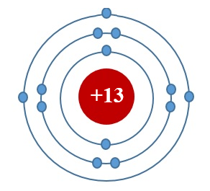
X là Aluminium, kí hiệu Al
Câu 3.
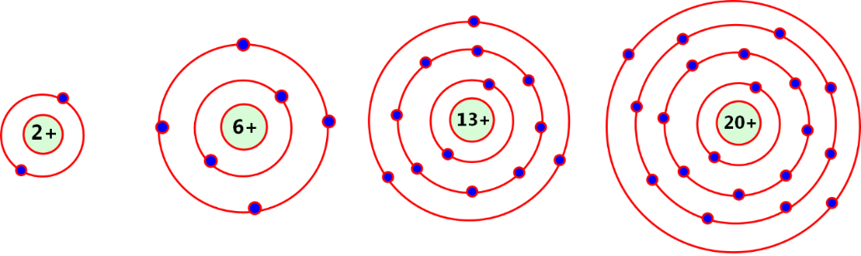
Helium Carbon Aluminium Calcium
Lời giải
 | Số proton | Số electron | Số lớp electron | Số e lớp ngoài cùng
Helium | 2 | 2 | 1 | 2
Carbon | 6 | 6 | 2 | 4
Aluminium | 13 | 13 | 3 | 3
Calcium | 20 | 20 | 4 | 2
Câu 4.
Lời giải
- Nguyên tố kim loại: K, Fe, Ba
- Nguyên tố phi kim: S, C
- Nguyên tố khí hiếm: He, Ar
He
K
Fe
S
C
Ar
Ba
Câu 5.
Lời giải
a.
- X ở ô số 13 ↔ Điện tích hạt nhân là 13+ ↔ X có 13 electron
- X nằm ở chu kì 3 ↔ X có 3 lớp electron.
- X nằm ở nhóm IIIA ↔ X có 3 electron lớp ngoài cùng.
- X là Aluminium (Al)
- Sơ đồ cấu tạo nguyên tử X:
b.
- Y có điện tích hạt nhân là 15+ ↔ Y nằm ở ô nguyên tố số 11.
- Y có 3 lớp electron ↔ Y nằm ở chu kì 3.
- Y có 5 electron lớp ngoài cùng ↔ Y nằm ở nhóm V.
- Y là phosphorus (P)
- Sơ đồ cấu tạo nguyên tử Y:
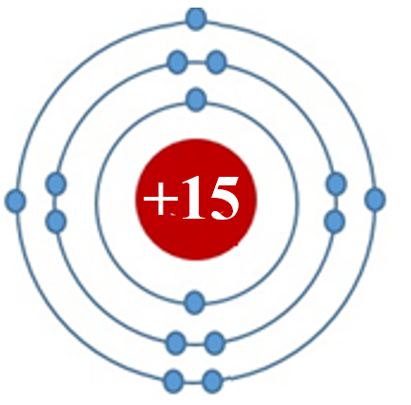

Câu 6.
Lời giải
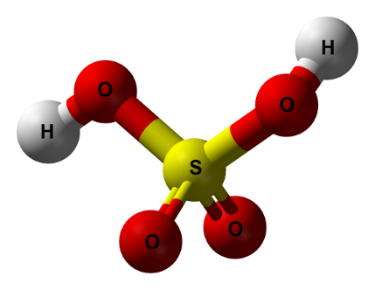
1. Sulfuric acid | 2. Oxygen
3. Water | 4. Ethanol
5. Nitric acid | 6. amonia
1. Phân tử sulfuric acid gồm 2H, 1S và 4O
→ Khối lượng phân tử sulfuric acid: 2.1 + 1.32 + 4.16 = 98 amu
2. Phân tử oxygen gồm 2O
→ Khối lượng phân tử oxygen: 2.16 = 32 amu
3. Phân tử water gồm 2H và 1O
→ Khối lượng phân tử water: 2.1 + 1.16 = 18 amu
4. Phân tử ethanol gồm 2C, 6H và 1O
→ Khối lượng phân tử ethanol: 2.12 + 6.1 + 1.16 = 46 amu
5. Phân tử nitric acid gồm 1H, 1N và 3O
→ Khối lượng phân tử nitric: 1.1 + 1.14 + 3.16 = 63 amu
6. Phân tử amonia gồm 1N và 3H
→ Khối lượng phân tử amonia: 1.14 + 3.1 = 17 amu
Vậy sulfuric acid có khối lượng phân tử lớn nhất, amonia có khối lượng phân tử nhỏ nhất.

Câu 7.
Lời giải
(a) Hợp chất nặng bằng 3,625 lần nguyên tử copper.
→ Khối lượng phân tử của hợp chất: 3,625.64 = 232 amu
(b) Hợp chất có phân tử gồm 3 nguyên tử X liên kết với 4 nguyên tử oxygen và có khối lượng phân tử là 232 amu.
→ 3.X + 4.16 = 232 amu → X = 56 amu → X là iron (Fe)
Câu 8.
Lời giải
- Hai nguyên tử chlorine liên kết với nhau bằng cách dùng chung 1 cặp electron (hình thành do mỗi nguyên tử góp chung 1 electron)
- Khi hai nguyên tử chlorine liên kết với nhau theo cách dùng chung 1 cặp electron thì lớp vỏ của nguyên tử chlorine giống với lớp vỏ của nguyên tử khí hiếm Ar
Câu 9.
Lời giải
Hợp chất | Cấu tạo phân tử | Công thức hóa học | Khối lượng phân tử
Potassium oxide | 2K, 1O | K₂O | 94 amu
Aluminium clorua | 1Al, 3Cl | AlCl₃ | 133,5 amu
Zinc sunfit | 1Zn, 1S, 3O | ZnSO₃ | 145 amu
Copper (II) sulfate | 1Cu, 1S, 4O | CuSO₄ | 160 amu
Sulfuric acid | 2H,1S, 4O | H₂SO₄ | 98 amu
Iron (II) phosphate | 3Fe, 2 nhóm PO₄ | Fe₃(PO₄)₂ | 358 amu
Câu 10.
Lời giải
Cấu tạo | Công thức hóa học | Khối lượng phân tử
Sulfur (VI) và Oxygen | SO₃ | 80 amu
Barium (II) và Sulfur (II) | BaS | 169 amu
Aluminium (III) và nhóm sulfate SO₄ (II) | Al₂(SO₄)₃ | 342 amu
Silver (I) và nhóm NO₃ (I) | AgNO₃ | 170 amu
Potassium (I) và chlorine (I) | KCl | 74,5 amu
Sodium (I) và oxygen | Na₂O | 62 amu
Calcium (II) và nhóm carbonate CO₃ (II) | CaCO₃ | 100 amu

